مذكرة اخبارية للمديرية الجهوية لجهة طنجة تطوان الحسيمة
الرقم الاستدلالي للأثمان عند الاستهلاك أساس : (2017 :100) لمدينة
في شهر مارس 2026 ارتفعت أسعار الاستهلاك على المستوى الوطني بنسبة (1.2% ) خلال شهر واحد في حين ارتفعت أسعار الاستهلاك بما يقارب (0.9% ) خلال سنة كاملة.
على المستوى الشهري ارتفع الرقم الاستدلالي للمواد الغذائية ب 1.8% في شهر مارس 2026 مقارنة بشهر فبراير .2026 ويعزى ذلك الى زيادة أثمان الخضراواتب9.7% ‏، الفواكهب2.6% ‏، اللحمب2.4% ‏، الأسماك والمأكولات البحريةب1.3% ‏، مقهى، شاي وكاكاوب0.3% ‏ و السكر، والمربى، والعسل، والشوكولاتة، والحلوياتب0.1% ‏
كما، ارتفع التغير الشهري للرقم الاستدلالي للمواد غير الغذائية ب (0.6% ) جراء زيادة أثمان الأقسام التالية: مواصلاتب3% ‏، الملابس والأحذيةب0.5% ‏، السكن، والمياه، والغاز، والكهرباء، وأنواع الوقود الأخرىب0.2% ‏ و الأثاث والأدوات المنزلية والصيانة المنزلية الروتينية و سلع وخدمات متنوعةب0.1% ‏ .
على المستوى السنوي،ارتفع الرقم الاستدلالي للمواد الغذائية ب 0.6% في نونبر 2025 مقارنة بنظيره من السنة الماضية،ويعزى ذلك إلى زيادة أثمان المواد المكونة للمجموعات التالية: الأسماك والمأكولات البحريةب17.6% ‏، الخضراواتب16.8% ‏، مقهى، شاي وكاكاوب5.5% ‏، التبغب3.8% ‏، الفواكهب3.2% ‏، السكر، والمربى، والعسل، والشوكولاتة، والحلوياتب0.5% ‏، اللحمب0.4% ‏ و الحليب والجبن والبيضب0.3% ‏. وعلى الرغم من الانخفاضات المسجلة في أثمان المواد المكونة للمجموعات التالية: الزيوت والدهونب23.7% ‏، الخبز والحبوب و خدمات تقديم الطعامب1% ‏، المياه المعدنية، والمشروبات الغازية، وعصائر الفاكهة والخضراوات (بدون تاريخ)ب0.9% ‏ و مواد غذائية غير مصنفة في مكان آخرب0.7% ‏ و كذا استقرار أثمان NA فإن ذلك لم يؤثر على التطور العام.
كما سجل التغير السنوي لمؤشر المواد غير الغذائية ارتفاعا ب 1.1 %، نتيجة التباين بين أقسامه حيث انخفض قسم الترفيه والثقافةب0.4% ‏ بينما ارتفع سلع وخدمات متنوعةب3.5% ‏
تطور معدل التغير السنوي (%) للرقم الاستدلالي للأثمان عند الاستهلاك لشهر مارس
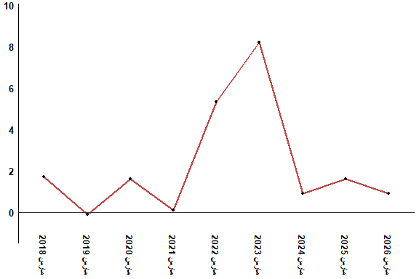
في مارس 2026 ارتفع الرقم الاستدلالي للأثمان عند الاستهلاك ب 0.9 % مقارنة بشهر مارس 2025
تطور معدل التغير السنوي (%) للرقم الاستدلالي للأثمان عند الاستهلاك لشهر مارس
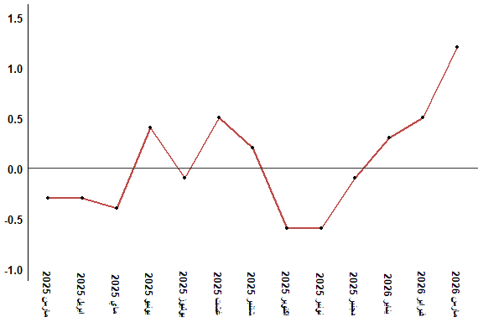
في مارس 2026 ارتفع الرقم الاستدلالي للأثمان عند الاستهلاك ب 1.2 % مقارنة بشهر فبراير 2026
الرقم الاستدلالي للأثمان عند الاستهلاك لمدينة مارس :2026 (أساس 2017:100)
التغير (%) منذ |  |  | الرقم الاستدلالي لشهر |  |  |  |  | الترجيحات | أقسام المواد
12 شهرا | 3أشهر | شهر واحد | مارس 2026 | فبراير 2026 | يناير 2026 | دجنبر 2025 | مارس 2025
0,6 | 3,5 | 1,8 | 132,7 | 130,3 | 129,2 | 128,2 | 131,9 | 39,009 | المواد الغذائية
0,5 | 3,5 | 1,9 | 132,0 | 129,5 | 128,4 | 127,5 | 131,4 | 37,502 | 01- المواد الغذائية والمشروبات غير الكحولية
3,7 | 3,0 | 0,0 | 149,3 | 149,3 | 149,3 | 145,0 | 144,0 | 1,507 | 02- المشروبات الكحولية والتبغ
1,1 | 0,7 | 0,6 | 113,4 | 112,7 | 112,4 | 112,6 | 112,2 | 60,991 | المواد غير الغذائية
1,0 | 0,5 | 0,5 | 118,1 | 117,5 | 117,5 | 117,5 | 116,9 | 4,323 | 03 - الملابس والأحذية
0,6 | 0,2 | 0,2 | 109,8 | 109,6 | 109,6 | 109,6 | 109,1 | 14,575 | 04 - السكن والماء والكهرباء والغاز ومحروقات أخرى
0,6 | 0,1 | 0,1 | 113,3 | 113,2 | 113,2 | 113,2 | 112,6 | 4,407 | 05 - الأثاث والأدوات المنزلية والصيانة العادية للمنزل
0,1 | 0,0 | 0,0 | 101,5 | 101,5 | 101,5 | 101,5 | 101,4 | 7,741 | 06 - الصحة
0,8 | 2,3 | 3,0 | 118,4 | 115,0 | 113,9 | 115,7 | 117,5 | 10,040 | 07 - النقل
-0,3 | -0,1 | 0,0 | 103,7 | 103,7 | 103,7 | 103,8 | 104,0 | 2,958 | 08 - المواصلات
-0,4 | -0,2 | -0,3 | 104,7 | 105,0 | 104,9 | 104,9 | 105,1 | 2,735 | 09 - الترفيه والثقافة
2,1 | 0,0 | 0,0 | 124,4 | 124,4 | 124,4 | 124,4 | 121,8 | 5,636 | 10 - التعليم
2,0 | -0,2 | 0,0 | 122,5 | 122,5 | 122,5 | 122,8 | 120,1 | 1,461 | 11 - مطاعم وفنادق
3,5 | 2,2 | 0,1 | 120,5 | 120,4 | 119,1 | 117,9 | 116,4 | 7,115 | 12 - مواد وخدمات أخرى
0,9 | 1,9 | 1,2 | 121,0 | 119,6 | 119,0 | 118,7 | 119,9 | 100,000 | الرقم الاستدلالي العام
المندوبية السامية للتخطيط، مديرية الإحصاء -البحث الوطني حول الأثمان عند الاستهلاك

